Presseinformation

Reaching new heights: Liebherr stellt mit LTM 1300-6.3 Mobil­kran mit 90-Meter-Teles­kop­ausleger vor

⸺

LTM 1300-6.3 führt den kompletten 90-Meter-Teleskopausleger auf öffentlichen Straßen mit

Liebherr-Innovationen für ein Plus an Leistung, Komfort und Sicherheit

LTM 1300-6.2 wird weiterhin als Einstieg in die Klasse der Wippspitzenkrane angeboten

Mit der Vorstellung des LTM 1300-6.3 stellt Liebherr gleichzeitig einen neuen Weltrekord auf: Einen 90 Meter langen Teleskopausleger auf einem Mobilkran bei 12 Tonnen Achslast mitführen zu können, gab es bisher nicht. Der neue 300-Tonner ergänzt die Kranpalette der Liebherr-6-Achser. Er ist ein vielseitiger und wirtschaftlicher Schnelleinsatzkran mit konkurrenzloser Teleskopauslegerlänge. Für einen wirtschaftlichen, sicheren und leistungsstarken Kranbetrieb des LTM 1300-6.3 sind die neusten Liebherr-Innovationen integriert: ECOmode, ECOdrive, VarioBase®Plus, VarioBallast®, Auto-Ballast, Ein-Motor-Konzept und Windspeed Load Charts. Der LTM 1300-6.2 bleibt als Einstieg in die Wippspitzenklasse weiter im Angebot.

Ehingen (Donau) (Deutschland), 19. Januar 2022 – Liebherr erweitert sein Angebot im Bereich der All-Terrain-Krane durch einen weiteren 300-Tonner. Mit seinem 90 Meter langen Teleskopausleger setzt der LTM 1300-6.3 neue Maßstäbe in der 6-Achs-Klasse und übertrifft die aktuellen Krane im Markt bei weitem. Er ist als Schnelleinsatzkran mit hoher Leistung in großen Hubhöhen und steiler Auslegerstellung konzipiert. Damit ist er prädestiniert für die Montage von Turmdrehkranen und Antennen sowie für die Wartung von Windkraftanlagen. Der von Liebherr parallel angebotene LTM 1300-6.2 mit 78-Meter-Teleskopausleger ist der wirtschaftliche Einstieg in die Wippspitzenklasse und bietet in dieser Konfiguration für einen 6-Achs-Mobikran bereits konkurrenzlose Traglastwerte.

Für weltweit wirtschaftliche Mobilität hat Liebherr technische Möglichkeiten geschaffen, den LTM 1300-6.3 mit unterschiedlichen Achslasten und Gesamtgewichten zu fahren. Um Achslasten unter 12 Tonnen zu realisieren, können Komponenten wie Teleskopausleger und Schiebeholme einfach und schnell an- und abgebaut werden. Besonders interessant ist hierbei die sogenannte Teletrennung, bei der einzelne Teleskopteile besonders schnell demontiert werden. Damit lässt sich auf einfache Art und Weise ein Fahrzustand mit einem Gesamtgewicht von unter 60 Tonnen und Achslasten kleiner zehn Tonnen herstellen. Liebherr bietet eine Selbstmontage-Lösung an, mit der die Demontage der Teleskopteile ohne Hilfskran erfolgt. Diese ist mit anderen Typen wie dem LTM 1650-8.1 und dem LTM 1450-8.1 kompatibel. Die Flexibilität und Wirtschaftlichkeit erhöht sich so enorm.

Rekordausleger

Die Rekordlänge von 90 Metern erreicht der neue LTM 1300-6.3 mit einem 8-teiligen Teleskopausleger, Anlenkstück plus sieben Teleskopteile. Das ist ein Teil mehr als vergleichbare Geräte in dieser Klasse. Um den kompletten Ausleger sowie alle Schiebeholme und eine Hakenflasche bei 12 Tonnen Achslast auf öffentlichen Straßen mitführen zu können, hat Liebherr den gesamten Stahlbau des Krans auf Leichtbau optimiert.

Obwohl der LTM 1300-6.3 nicht als Wippspitzenkran ausgelegt ist, ist sein Angebot an Gitterspitzen vielfältig: 11,5 bis 20 Meter Doppelklappspitze, zwei 7-Meter-Gitterstücke als Teleskop­ausleger­verlängerung, 39 Meter starke feste Spitze und 43 Meter hydraulisch verstellbare feste Spitze. So erreicht der neue 300-Tonner Hubhöhen bis 120 Meter. Besonders wirtschaftlich: Diverse Gitter­stücke sind kompatibel mit anderen Modellen der Liebherr-Palette.

Breite Palette an Innovationen

**Windspeed Load Charts:** Beim LTM 1300-6.3 sind Traglasttabellen für unterschiedliche Windgeschwindigkeiten verfügbar. Sie bieten erhöhte Sicherheit und mehr Betriebszeit beim Kranbetrieb unter Windeinflüssen. Die Traglasttabellen von Kranen gelten in der Regel bei einer Böen-Windgeschwindigkeit von bis zu 9 m/s. Damit auch bei stärkerem Wind noch sicher gearbeitet werden kann, hat Liebherr Traglasttabellen für zusätzliche maximale Windgeschwindigkeiten errechnet und in der Kransteuerung programmiert. Beim LTM 1300-6.3 sind das zum Beispiel 11,2 m/s und 13,4 m/s, falls mit Gitterausrüstung gearbeitet wird. Im reinen Teleskop-Betrieb kommen sogar noch die Tabellen für 15,6 m/s hinzu. Falls beim Einsatz die am Kranausleger gemessene Windgeschwindigkeit die eingestellte Tabellenwindgeschwindigkeit übersteigt, kann der Kranführer einfach auf eine Traglasttabelle mit einer höheren zulässigen Windgeschwindigkeit umschalten und damit seine Kranarbeit oftmals weiterführen.

**VarioBase®Plus:** Die hinteren Abstützungen sind doppelstufig ausgeführt und erreichen eine Stützbreite von 9,4 Metern, 2 Meter breiter als vorne. Dadurch wird die Leistung über die hinteren Abstützungen zusätzlich erhöht. Die einstufigen vorderen Schiebeholme sparen Gewicht ein, das der Auslegerlänge zugutekommt.

**ECOdrive:** Für einen leistungsstarken Fahrantrieb im Unterwagen des LTM 1300-6.3 sorgt ein Achtzylinder-Liebherr-Dieselmotor mit 455 kW / 619 PS und einem Drehmoment von 3.068 Nm. Die Kraft wird über das 12-Gang ZF-TraXon Torque-Getriebe auf die Kranachsen übertragen. Ein Drehmomentwandler erlaubt optimalen Rangierbetrieb. Im zuschaltbaren ECOdrive-Betrieb wird eine optimierte Fahrabstimmung vorgegeben, die Kraftstoff einspart und Geräusche reduziert.

**Ein-Motor-Konzept mit ECOmode:** Auch beim neuen LTM 1300-6.3 setzt Liebherr auf die Ein-Motor-Strategie mit mechanischem Antrieb des Oberwagens. Das entfallende Gewicht des Oberwagen-Motors wird für einen längeren Ausleger bei 12 Tonnen Achslast genutzt. Der ECOmode im Kranbetrieb dient der Kraftstoffeinsparung und Geräuschreduzierung. Im Motor-Leerlaufbetrieb wird der komplette Pumpenantrieb automatisch ausgekuppelt und bei Leistungsbedarf über die intelligente Steuerung sekundenschnell wieder zugeschaltet.

**VarioBallast®:** Der neue LTM 1300-6.3 kann mit zwei verschiedenen Ballastradien betrieben werden: 4,94 m oder 5,94 m. Über serienmäßige mechanisch schwenkbare Ballastierzylinder wird der Ballastradius schnell und einfach um einen Meter verkleinert. Diese Lösung ist bei beengten Einsatzbedingungen ein wesentlicher Vorteil des neuen 300-Tonners. Mit großem Ballastradius wird maximale Leistung realisiert: So kann der neue Kran im Vergleich zum LTM 1300-6.2 dank VarioBallast auf 8 Tonnen Ballast ohne nennenswerte Traglasteinbußen verzichten. Das spart Transportlogistik und CO2.

**Auto-Ballast:** Ein einziger Knopfdruck in der Krankabine genügt, um den Ballast an der Drehbühne zu fixieren. Das entlastet den Kranfahrer, denn das automatische Ballastieren ist einfach, schnell und komfortabel. Zudem wird die Sicherheit bei diesem Routinevorgang zusätzlich erhöht.

Der Maximalballast des LTM 1300-6.3 beträgt 88 Tonnen. Die 10-Tonnen-Einhängeblöcke rechts und links sind kompatibel mit den Krantypen LTM 1230-5.1 und LTM 1250-5.1. Das ist eine wirtschaftliche Lösung für Betreiber, die diese Geräte in der Flotte haben. Hinzukommt, dass die einzelnen Ballastplatten hinsichtlich Gewicht und Format für einen wirtschaftlichen Transport sowie schnelles und einfaches Rüsten auf der Baustelle optimiert sind. Mit nur fünf Hüben lässt sich der gesamte Ballast auf den Kran legen. Der Grundballast von 42 Tonnen hat lediglich eine Breite von 3 Metern und befindet sich somit innerhalb der Fahrzeuggesamtbreite. Hierdurch wird das Verfahren des aufgerüsteten Mobilkrans auf beengten Baustellen deutlich erleichtert.

**Neue Optionen:** Neu ist die optional erhältliche Zentralschmieranlage für die Achsschenkelbolzen am Unterwagen. Damit werden 24 Schmierstellen am 6-Achser automatisch gefettet. Ein weiteres Highlight: Insgesamt sechs LED-Rückfahrscheinwerfer sind auf Wunsch verfügbar, welche die Arbeitsumgebung beim Rangieren auf der Baustelle mit hellem Licht perfekt ausleuchten.

Über die Liebherr-Werk Ehingen GmbH

Die Liebherr-Werk Ehingen GmbH ist einer der führenden Hersteller von Mobil- und Raupenkranen. Die Palette der Mobilkrane reicht vom 2-achsigen 35 Tonnen-Kran bis zum Schwerlastkran mit 1.200 Tonnen Traglast und 9-achsigem Fahrgestell. Die Gittermastkrane auf Mobil- oder Raupenfahrwerken erreichen Traglasten bis 3.000 Tonnen. Mit universellen Auslegersystemen und umfangreicher Zusatzausrüstung sind sie auf den Baustellen in der ganzen Welt im Einsatz. 3.500 Mitarbeiter sind am Standort in Ehingen beschäftigt. Ein umfassender, weltweiter Service garantiert eine hohe Verfügbarkeit der Mobil- und Raupenkrane. Im Jahr 2020 wurde ein Umsatz von 2,03 Milliarden Euro im Ehinger Liebherr-Werk erwirtschaftet.

Über die Firmengruppe Liebherr

Die Firmengruppe Liebherr ist ein familiengeführtes Technologieunternehmen mit breit diversifiziertem Produktprogramm. Das Unternehmen zählt zu den größten Baumaschinenherstellern der Welt. Es bietet aber auch auf vielen anderen Gebieten hochwertige, nutzenorientierte Produkte und Dienstleistungen an. Die Firmengruppe umfasst heute über 140 Gesellschaften auf allen Kontinenten. In 2020 beschäftigte sie rund 48.000 Mitarbeiterinnen und Mitarbeiter und erwirtschaftete einen konsolidierten Gesamtumsatz von über 10,3 Milliarden Euro. Gegründet wurde Liebherr im Jahr 1949 im süddeutschen Kirchdorf an der Iller. Seither verfolgen die Mitarbeitenden das Ziel, ihre Kunden mit anspruchsvollen Lösungen zu überzeugen und zum technologischen Fortschritt beizutragen.

**Bilder:**

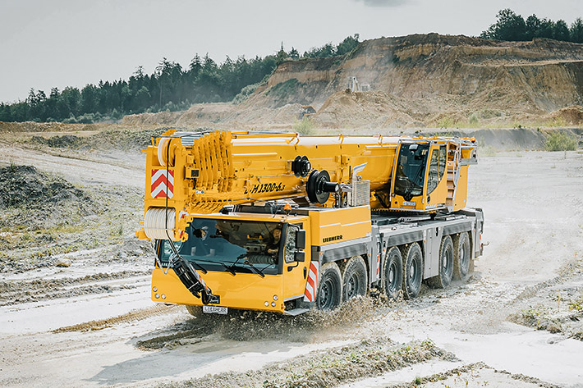

liebherr-ltm1300-6-3.jpg  
Der neue Liebherr-Mobilkran LTM 1300-6.3 setzt Maßstäbe in der 300-Tonnen-Klasse.

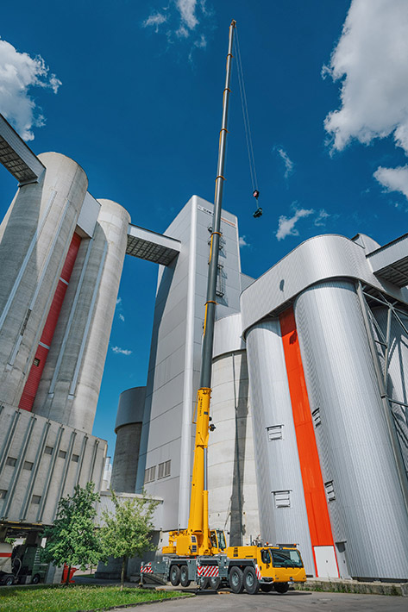

liebherr-ltm1300-6-3-boom.jpg  
Das Highlight des neuen LTM 1300-6.3 ist der 90 Meter lange Teleskopausleger.

**Ansprechpartner**

Wolfgang Beringer  
Marketing and Communication  
Telefon: +49 7391/502 - 3663  
E-Mail: wolfgang.beringer@liebherr.com

**Veröffentlicht von**

Liebherr-Werk Ehingen GmbH   
Ehingen (Donau) / Deutschland  
www.liebherr.com